

计算机组成原理

实验报告

学号：57119101 姓名：王晨阳

学号：57119102 姓名：庄严

二0二0 年十月

**实验一 寄存器组的设计**

**一、实验内容**

* 测试D触发器的功能。
* 设计具有1个读端口、1个写端口的4×8位寄存器组，并验证设计正确性。

**二、电路设计与实现**

实验需要设计一个寄存器组，本实验要求的寄存器组包含4 个8 位寄存器，具有1 个读端口、1 个写端口。实验小组通过仔细分析需求，设计出如下电路原理简图



**图1 电路原理简图**

实验通过译码器选择将数据输入到哪一个触发器，通过选择器选择输出哪一个触发器存储的数据。触发器会在时钟脉冲上升沿且译码器使其enable的情况下写入数据。实验同时设置了清零的操作，将触发器内数据清零。

该寄存器组共有7个引脚，其中输入引脚6个，输出引脚1个，具体如下表所示

**表1 引脚**

|  |  |  |
| --- | --- | --- |
| **名称** | **类型** | **功能** |
| clr | 输入（1位） | 寄存器组清零 |
| clk | 输入（1位） | 时钟信号 |
| data | 输入（8位） | 数据输入 |
| wen | 输入（1位） | 写使能 |
| waddr | 输入（2位） | 写地址 |
| raddr | 输入（2位） | 读地址 |
| q | 输出（8位） | 数据输出 |

器件选择如下表所示

**表2 器件**

|  |  |  |
| --- | --- | --- |
| **名称** | **型号** | **使用的引脚** |
| 芯片 | Cyclone III系列P3C16Q240C8芯片 |  |
| 译码器 | lpm_decode | data[1..0]  enable  eq0  eq1  eq2  eq3 |
| 触发器 | lpm_dff | data[7..0]  clock  enable  aclr  q[7..0] |
| 选择器 | lpm_mux | data0x[7..0]  data1x[7..0]  data2x[7..0]  data3x[7..0]  sel[1..0]  result[7..0] |

电路设计如下图所示。其中有译码器1个，选择器1个，触发器4个。

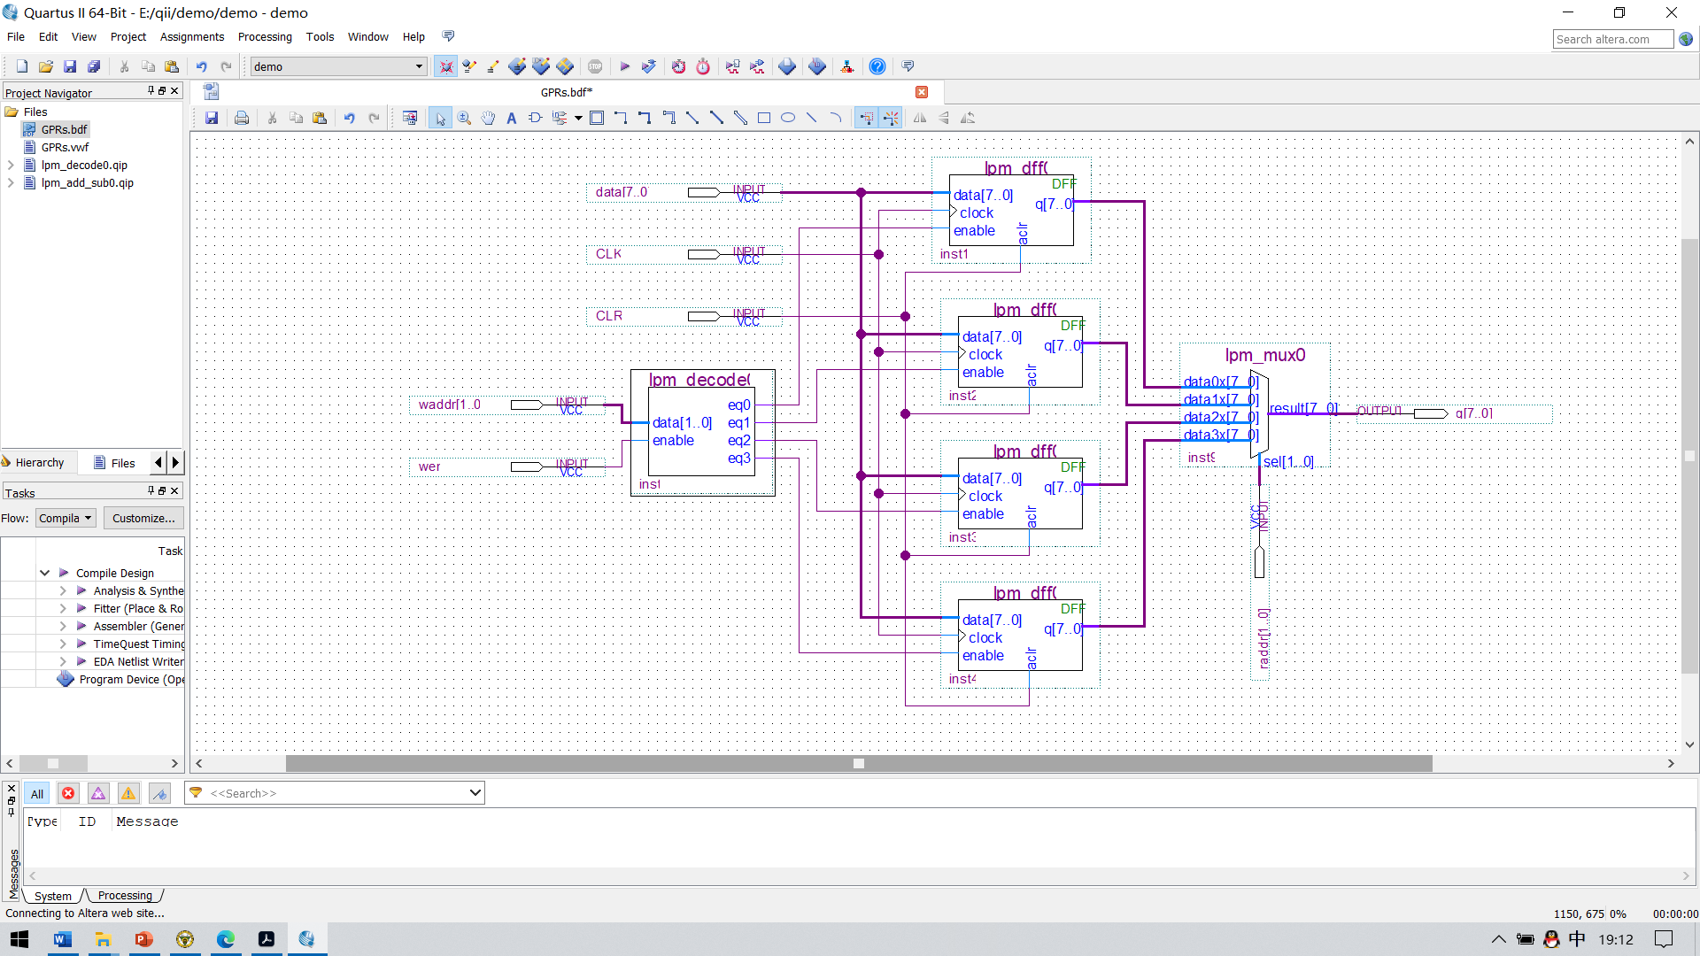

**图2 电路图**

**三、电路正确性验证**

**1、电路仿真**

为了使仿真结果更加可靠，除一般情况外，实验的仿真涵盖了如下特殊情况

* 情况一：清零操作
* 情况二：在寄存器中没有存入数据时输出该寄存器
* 情况三：在输出寄存器数据的同时，该寄存器读入其他数据
* 情况四：寄存器多次读入不同数据后输出
* 情况五：寄存器数据不变的情况下多次输出

我们随机生成了data、waddr、raddr的内容，得到仿真结果如下所示

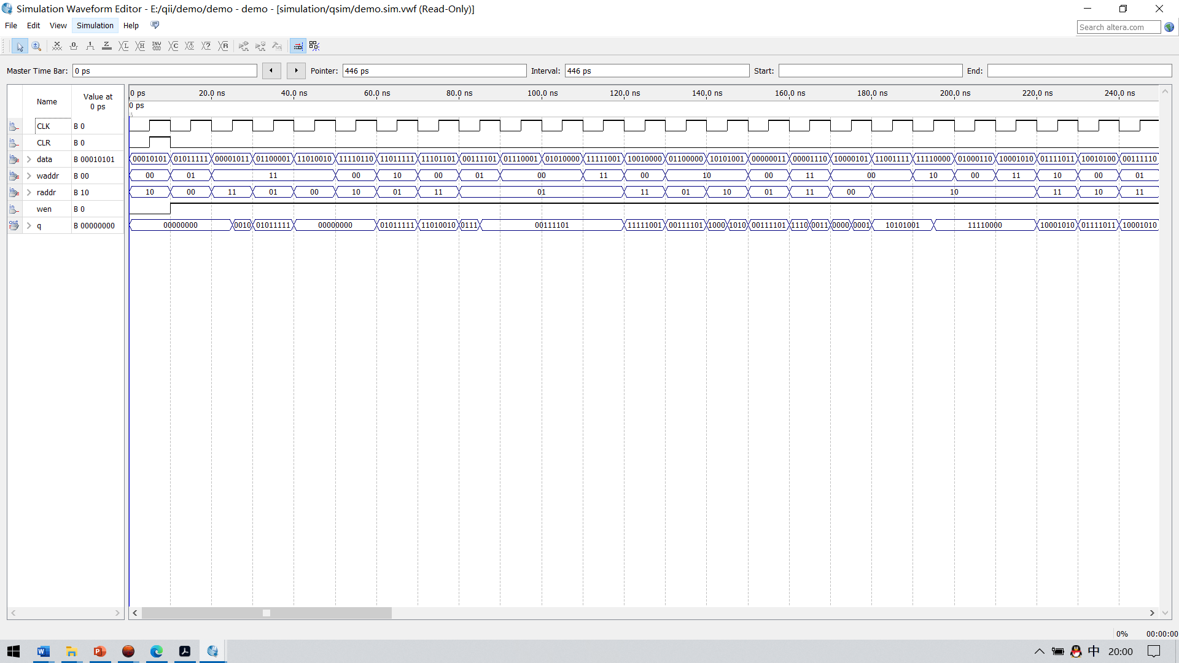

**图3 仿真波形图**

**2、结果分析**

截取实验中的典型时间段分析如下

**表3 结果分析**

|  |  |  |
| --- | --- | --- |
| **情况** | **时间/ns** | **具体内容** |
| 情况一 | 0-10 | 期间进行了清零操作，寄存器存储的数据均变为00000000 |
| 情况二 | 10-20 | 清零后，输出00寄存器，结果为00000000 |
| 情况三 | 80-90 | 01寄存器原数据为01011111，在第85ns时钟上升沿读入数据00111101，输出85ns前为01011111，85ns后为00111101 |
| 情况四 | 50-60  70-80  120-130  150-160  170-175 | 在前面4个时间段内，00寄存器分别读入数据11110110、11101101、10010000、00000011，在第170-175ns期间输出为00000011 |
| 情况五 | 80-120  130-140  150-160 | 在80-90ns期间01寄存器读入数据00111101，此后几次输出均为00111101 |

该结果与预期完全一致，成功实现了寄存器组的功能。

**四、实验小结**

实验小组成员通过共同讨论，在没有学习过数字电路的情况下，成功完成了电路的设计与仿真，并在验收时一次性通过。

通过本次实验，小组成员成功掌握了Quartus的基本使用方法，了解了电路设计的流程，巩固了所学习的计算机组成原理知识，对寄存器和寄存器组的工作原理有了更加深刻的认识。小组成员也通过本次实验认识到了合作的重要性，锻炼了勇于面对困难与未知的精神。

**五、教师评语**

教师签字：

日期：